

**Culto de aniversário de 2 anos de batismo**

Tema: Orar é falar com Deus

*Lucas 11.1-10*

**Introdução**

A Igreja batiza para cumprir a ordem dada por Jesus Cristo: “vão e façam discípulos de todas as nações, batizando-os em nome do Pai, do Filho e do Espírito Santo, ensinando-os a guardar todas as coisas que tenho ordenado a vocês. E eis que estou com vocês todos os dias até o fim dos tempos” (Mateus 28.19-20).

O batismo é único e nos acompanha em toda a vida. Não confirmamos nem renovamos o batismo, pois a graça de Deus permanece por toda a vida. O batismo ocorre em data e local específicos, mas também é ponto de partida para a vida cristã. Ele é vivência diária. Ao propor a celebração do aniversário de batismo, o Programa Missão Criança busca rememorar a ação de Deus e recordar que Ele continua presente na vida da criança e de sua família.

Os aniversários de batismo não estão necessariamente atrelados à idade das pessoas batizadas. Ao mesmo tempo, eles valorizam a prática da IECLB de batizar crianças no primeiro ano de vida.

Nesta proposta, busca-se refletir sobre a oração e incentivar a família a ter o hábito de orar em conjunto, especialmente com a criança. Nesse sentido, a sugestão de lembrança é um “Dado de Oração” com orações para cinco situações da vida da criança, mais espaço para a família escrever a sua oração, se assim desejar.

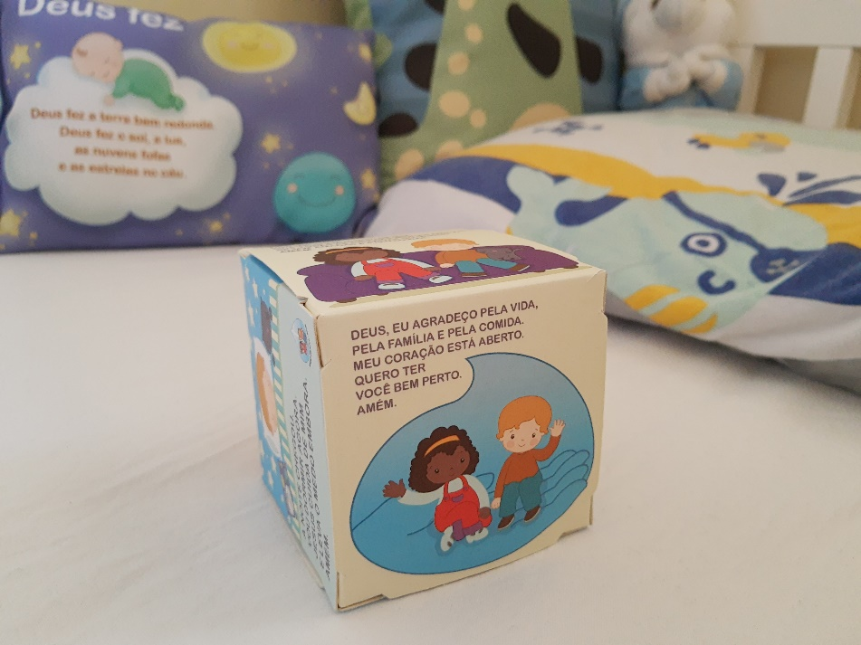

O dado pode ser adquirido com a Livraria Martin Luther, de Blumenau/SC.

<https://livrariamartinluther.com.br>

[livraria@centrodeliteratura-ieclb.com.br](mailto:livraria@centrodeliteratura-ieclb.com.br)

Telefone/Whatsapp: (47) 3337-1110

*O hábito da oração na infância*

Nos primeiros anos de vida, a criança observa e imita as ações, entonações de voz e reações de seu pai, sua mãe e demais familiares próximos.

Mesmo sem processar cognitivamente, a criança assimila e internaliza o que ela observa e vivencia. Por exemplo, quando ela observa pessoas adultas (sic) orarem antes das refeições, ela começa a imitar, especialmente quando essa prática é rotineira e natural. (...)

A criança vai imitar os gestos religiosos da pessoa em quem confia, com a qual sente segurança e vivencia acolhimento. [Antes dos 2 anos,] ela não entende o significado da oração, mas vai sentir que é algo importante para as pessoas em quem ela confia. Vai perceber a importância através da sonoridade da voz, da mudança na postura do corpo, seja ao cruzar as mãos, seja no abaixar a cabeça e fechar os olhos, seja em falar de forma diferente, seja no afeto demonstrado no momento.

A oração é um exemplo, uma forma da comunicação da fé. Isso também ocorre na atitude das pessoas adultas (sic) quando entram num espaço sagrado. Nós fomos educados e educadas (sic) a nos comportar respeitosamente nos recintos religiosos e nas celebrações religiosas. A criança vai nos observar e nos imitar. (P. Prof. Manfredo Carlos Wachs, A fé da criança, p.21-2)

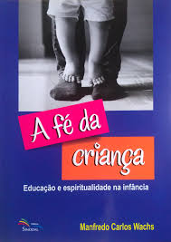Não há um momento mais ou menos adequado para orar com a criança. Importante é que a oração se torne um hábito, realizada sempre no mesmo momento do dia e com a mesma oração: antes das refeições, ao acordar, antes de dormir. Outro aspecto importante é orar sempre junto com a criança. Com o hábito estabelecido, a criança associará os gestos da oração diária em outros momentos de oração, como no Pai Nosso, por exemplo.

Considerando a temática do culto, o livro “A fé da criança” pode ser dado para as famílias das crianças aniversariantes ou lido nas reuniões do Conselho Missão Criança. Também é possível tomar um de seus capítulos como base para desenvolver um encontro com pais e mães. Disponível na Editora Sinodal.

**Orientações para o preparo do culto**

Esta proposta de culto está pensada para inclusão e participação das crianças. Sua organização faz parte do planejamento das atividades do **Programa Missão Criança**, conforme propõe o Roteiro para o Programa Missão Criança, páginas 24, 56 e 57.

*Convite para o culto*

O preparo inicia na visita e entrega dos convites para as crianças aniversariantes e suas famílias. Outra opção é enviar o convite impresso ou digital, mas é importante que em alguns aniversários de batismo a criança seja também visitada.

[Proposta de convite](https://www.luteranos.com.br/textos/cartoes-de-aniversario-de-batismo-2)

[Dicas para a visita](https://www.luteranos.com.br/conteudo_organizacao/missao-formacao-educacao-crista/orientacoes-para-a-visitacao-no-programa-missao-crianca-2)

*Preparação do ambiente*

Reproduza as orações que estão no Dado de Oração, que é a lembrança do culto. Para isso, use placas de madeira, murais, quadros ou confeccione um dado “gigante”.

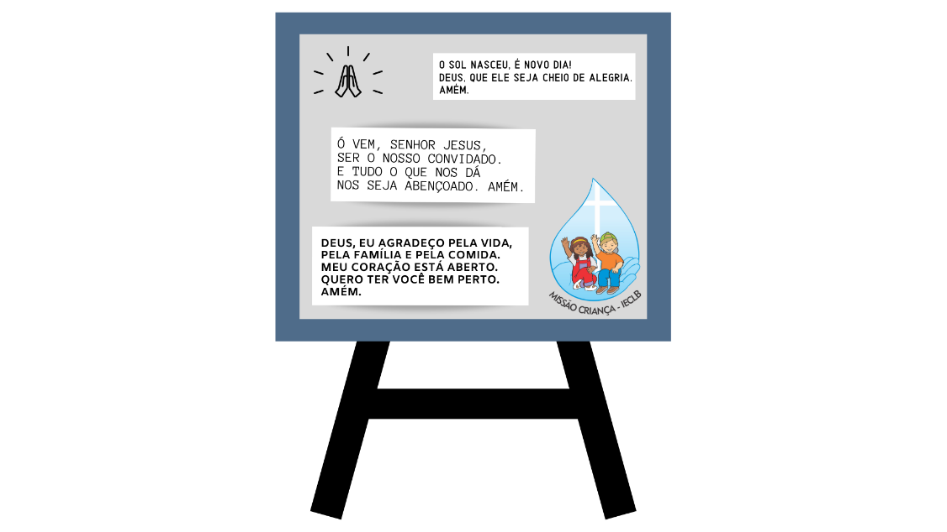Prepare um espaço aconchegante perto ou junto ao altar com as orações e onde as crianças possam sentar confortavelmente no momento da leitura bíblica e da pregação. A pia batismal deve estar em lugar de destaque. A cor litúrgica do culto é a branca.

Se a comunidade tiver a almofada gigante no formato de mão, ela poderá ser usada neste culto ([veja aqui como fazê-la](https://www.luteranos.com.br/conteudo_organizacao/missao-formacao-educacao-crista/culto-de-aniversario-de-batismo-2-anos-orar-e-falar-com-deus-lucas-11-1-10)). Se a equipe optar em fazer a almofada, esta poderá ser usada em outros cultos do Missão Criança. A mão está presente no logotipo do Programa e simboliza o acolhimento de Deus e também da família e da Comunidade, que se comprometem no batismo a ensinar e auxiliar a pessoa batizada na vivência da fé (Roteiro para o Programa Missão, página 13).

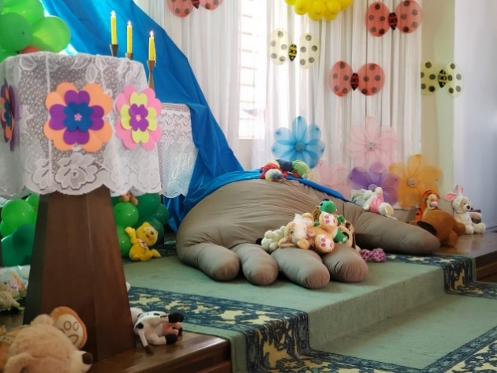

Exemplo de como a almofada em formato de mão pode ser feita. Culto Missão Criança na Comunidade de Castro/PR. Foto: Marilda Kirchof.

*Recepção na igreja*

Cada criança será recebida pelo Conselho Missão Criança e convidada, juntamente com um ou mais familiares a permanecer na entrada da igreja, para, durante o primeiro canto da comunidade, entrar em procissão, colocar-se no altar e ser apresentada.

*Cantos*

Os cantos sugeridos são do Livro de Canto da Igreja (LCI) e Cancioneiro Cante com a Gente. O CD do Cancioneiro acompanha o volume 5 do “Encontros Bíblicos com Crianças” (Editora Sinodal – [www.editorasinodal.com.br](http://www.editorasinodal.com.br)). Cancioneiro e CD também podem ser adquiridos na Livraria Martin Luther, de Blumenau/SC (<https://livrariamartinluther.com.br>).

Alguns cantos possuem gestos, que podem ser ensaiados previamente com algumas pessoas ou com o grupo de crianças, para que ensinem a comunidade durante o culto.

**LITURGIA DE ABERTURA**

**Sinos**

**Prelúdio**

**Acolhida**

Orem sem cessar. Em tudo, deem graças, porque esta é a vontade de Deus para vocês em Cristo Jesus. (1 Tessalonicenses 5.17-18)

Que belo convite nos faz a palavra de Deus: orar sempre e agradecer por tudo o que podemos viver e experimentar. Hoje, de maneira especial, queremos agradecer a Deus pelo dom do batismo, pela graça de sermos abraçados e abraçadas por Deus. Acolhemos de maneira muito especial as crianças (*e pessoas jovens e adultas, se houver*) que, neste ano, celebram o 2º aniversário de batismo. Acolhemos carinhosamente as pessoas que nos visitam. Sejam todas bem-vindas. Convido para cantarmos e, durante este canto, vamos receber as crianças aniversariantes.

**Canto**

Venham a Cristo (Livro de Canto da Igreja, 539)

(*Enquanto a comunidade canta, as crianças e famílias entram e se colocam no altar.)*

**Saudação e apresentação das crianças**

(*Dirigindo-se às crianças e familiares:*) Em nome do Programa Missão Criança, acolhemos vocês! Nós nos alegramos muito em poder celebrar com vocês, como irmãos e irmãs na fé, este culto de aniversário de batismo. Convidamos para que as crianças sejam apresentadas, ou se apresentem, dizendo o seu nome e, se lembrar, a data de batismo.

(*Após esse momento de apresentação, pedir para sentar.)*

**Invocação**

Reunidos e reunidas aqui estamos em nome de Deus, que nos ouve, acolhe e abraça; em nome de Jesus Cristo, que nos ensinou a orar pelas outras pessoas e por toda a criação; e em nome do Espirito Santo, que nos capacita para transformar nossa oração em ação. Amém.

(*Aproximando-se do dado, mural ou quadros com orações*): Temos aqui um dado que contém orações. Ele irá acompanhar nossa celebração. Vamos falar sobre ele ao longo do nosso culto. Neste momento, convido para juntarmos nossas mãos e orar uma das orações que estão neste dado. Oremos:

O sol nasceu, é novo dia! Deus, que ele seja cheio de alegria. Amém.

**Canto**

O sol nasceu (Livro de Canto da Igreja, 334)

**Litania de confissão de pecados e Kyrie**

Orar é falar com Deus e podemos fazer isso de muitas maneiras. Na Bíblia, o livro dos Salmos está repleto de orações. Nos salmos pessoas pedem, confessam seus pecados, louvam e agradecem a Deus, mas também trazem a Ele seus lamentos e suas angústias. Convido para orarmos em conjunto a partir do Salmo 5. Ele é uma oração de lamento pela maldade que existe em nosso mundo. Vamos ler em dois grupos...”

Grupo 1: Ó Deus, ouve as minhas palavras e escuta os meus gemidos.

Grupo 2: Meu rei e meu Deus atende o meu pedido de ajuda, pois eu oro a ti, ó Senhor.

Grupo 1: De manhã ouves a minha voz; quando o sol nasce, eu faço a minha oração e espero a tua resposta.

Grupo 2: Tu não és Deus que tenha prazer na maldade; tu não permites que os maus sejam teus hóspedes.

Grupo 1: Tu não suportas a presença das pessoas orgulhosas e detestas as que praticam o mal.

Grupo 2: Acabas com os mentirosos e desprezas os violentos e os falsos.

Grupo 1: Mas, por causa do teu grande amor, eu posso entrar nos pátios da tua casa e ajoelhar com todo respeito voltado para o teu santo templo.

Grupo 2: O senhor Deus, ajuda-me a fazer a tua vontade e faze com que teu caminho seja reto e plano para mim!

Liturgo/a: Deus de amor, sabemos que tu és o Deus que nos ouves, por isso confessamos nossos erros e suplicamos a tua misericórdia:

*Canto:* Tem misericórdia de mim (Livro de Canto da Igreja, 31)

**Oração do dia**

Deus de bondade, em Cristo tu disseste sim para nós. No batismo, fomos marcados e marcadas pelo sinal da cruz e a ti pertencemos. Glorificamos-te, Deus da vida, que nos chamaste pelo nome e nos abraçaste pelo batismo. Glorificamos-te, Deus, que em Jesus Cristo te tornaste nosso irmão e nos libertaste do medo e da culpa. Glorificamos-te, Santo Espirito, que nos encheste de coragem e esperança. Renova-nos com a tua palavra e faça com que ela seja luz em nossa caminhada. Por Jesus Cristo, que contigo e com o Espirito Santo, vive e reina, hoje e sempre. Amém.

**Canto**

Orar é falar com Deus (Cancioneiro Cante com a Gente, 70)

(*Durante o canto, as crianças sentam perto do altar, da almofada em formato de mão e do dado de orações.*)

**LITURGIA DA PALAVRA**

**Leitura do Evangelho** –Lucas 11.1-10

Queridas crianças, querida comunidade! A leitura bíblica que orienta o culto de hoje é de Lucas 11.1-10 e será narrada de uma forma especial. Hoje, vamos ouvir uma história de Jesus com seus discípulos. Um texto no qual Jesus ensina as pessoas que elas jamais devem desistir de orar e que a oração é uma ação.

E, para contar essa história, receberemos um convidado especial, chamado Pedro. Vocês me ajudam a chamá-lo, dizendo bem alto “Pode vir, Pedro!”?

Comunidade: Pode vir, Pedro!

(*Pedro entra e inicia o diálogo. Durante a narração, ele pode interagir, em especial, com as crianças.*)

Olá, crianças! Olá, pais e mães, dindos e dindas, avós e todos vocês que estão aqui como comunidade de Jesus Cristo! Meu nome é Pedro, sou amigo e discípulo de Jesus. Jesus é um amigo muito especial. Ele está sempre nos ensinando coisas boas. Ele é um ótimo contador de histórias e é amigo das crianças. Nós, os amigos e amigas de Jesus, aprendemos sobre Deus e sobre como ele quer que as pessoas vivam com amor.

Confesso que nem sempre consigo fazer tudo o que Jesus diz, mas eu aprendo muito com o que ele faz, pois ele vive aquilo que ensina. Ele não apenas nos fala para amar todas as pessoas, mas ele demonstra amor pelas pessoas. E foi assim que, observando o jeito como Jesus orava, percebi que não sabia orar como ele.

Jesus orava muito. Ele se retirava do meio das pessoas e ia para um lugar silencioso para orar. Quando tinha uma decisão difícil para tomar, Jesus orava. Ele orava antes de curar ou anunciar uma mensagem importante. No dia em que foi batizado, Jesus orou, e quando levado para o deserto, também orou! Ele agradecia pela comida com uma pequena oração. (*Pensativo. Semblante torna-se triste*): Nunca vou esquecer aquela noite. Eu não lembro qual foi a oração que ele fez por que eu dormi, mas Jesus orou num momento em que sentia muito medo.

Eu e os outros discípulos fomos percebendo que orar era algo muito bom na vida, e nós queríamos aprender também. Sabem o que fiz? Certo dia, cheguei para Jesus e pedi: “Senhor, ensina-nos a orar?” E sabem o que aconteceu? Jesus, carinhosamente, nos ensinou. Ele nos disse: - Quando vocês orarem, digam: Pai Nosso. Ele ensinou a oração do Pai Nosso e disse que podemos orar sempre, pois Deus nos ouve e nos atende. Mas a oração precisa vir do coração. Para isso, podemos cruzar as mãos e fechar os olhos. Por isso é um sinal de que o nosso corpo está concentrado para falar com Deus.

Vamos fazer isso? Vamos orar? (*Motivar as crianças e comunidade a imitá-lo, repetindo esta oração do Dado de Oração.*)

Deus, Pai Nosso, eu agradeço pela vida,

pela família e pela comida.

Meu coração está aberto.

Quero ter você bem perto. Amém.

Querida comunidade de Cristo! Continue batizando, ensinando o que Jesus ensinou e lembrando que Deus está conosco. Essa é a missão que ele nos deu. E eu vou indo, pois quero anunciar essa boa notícia a mais pessoas. Tchau!

*(Pedro sai. As crianças podem ficar onde estão ou sentar novamente com sua família.)*

**Aclamação do Evangelho** – Prece infantil (Cancioneiro Cante com a Gente, 73)

**Impulsos para a pregação** – Lucas 11.1-10

Muito da pregação já foi dito durante a narração, mas seguem alguns pontos que podem ser destacados brevemente na pregação:

* Os discípulos pedem para aprender a partir da prática de Jesus, ou seja, a partir do exemplo. Jesus é o nosso maior exemplo. Na oração do Pai Nosso, ele nos ensinou como orar, a quem orar, por quem orar e em nome de quem orar.
* O filho de Deus constantemente orava. As crianças aprendem ainda mais pelo exemplo das pessoas que lhe são queridas e familiares.
* Na oração, aprendemos a chamar Deus de “Pai Nosso”, *abba*, pai querido, próximo. Pode-se destacar a dimensão relacional, a proximidade com Deus. Jesus nos ensina a nos dirigir a Deus como podemos nos dirigir a alguém próximo a nós.
* Manfredo Wachs, no Proclamar Libertação 29, aponta para alguns elementos bem interessantes que podem ser refletidos.
* Ressaltar a importância de ensinar as crianças a orarem, lembrando que esse é um dos compromissos do batismo (cf. o Livro de Batismo da IECLB).

Para finalizar, explicar que a lembrança do culto, o Dado de Oração, é um elemento concreto para ajudar na prática da oração. Ele contém cinco orações rimadas, além de um espaço para a família ou a criança escrever sua oração, se assim desejar. Para que a oração se torne um hábito, o melhor é que a família escolha uma oração e a repita sempre no mesmo momento do dia e junto com a criança. Mesmo que uma criança pequena não entenda tudo o que ora, ela vai imitando os gestos e internalizando esse hábito de falar com Deus.

**Confissão de fé**

Por meio do batismo, fomos unidos e unidas com Cristo em sua morte e em sua ressurreição. Confessemos a nossa fé:

(*Credo Apostólico ou com as palavras abaixo:*)

Liturgo/a: Acreditamos que Deus nos ama e confiamos a nossa vida aos seus cuidados.

Comunidade: Acreditamos que Deus é como um pai e uma mãe!

L: Acreditamos que Deus criou o mundo inteiro e também a nós.

C: Acreditamos que Deus é como um pai e uma mãe!

L: Acreditamos em Jesus Cristo, o filho de Deus. Ele entende todas as nossas preocupações.

C: Acreditamos que Cristo nos ama.

C: Acreditamos que Cristo morreu por nós na cruz e ressuscitou por nós do mundo dos mortos.

C: Acreditamos que Cristo nos ama.

L: Acreditamos no Espírito Santo. Ele é força de Deus em nossa vida. Pelo batismo pertencemos a Deus e ao corpo de Cristo.

C: Acreditamos que o Espirito Santo nos anima.

L: Acreditamos que o Espirito Santo habita em nossa vida; é presente de Deus através do batismo.

C: Acreditamos que o Espirito Santo é a força da fé. Amém.

*(Elaborado pela equipe do Missão Criança da Paróquia de Marechal Cândido Rondon, PR.)*

**Canto**

Meu sorriso não é só meu (Cancioneiro Cante com a Gente, 74)

(*O recolhimento das ofertas pode ser feito durante esse canto. Se houver batismo, prossegue-se aqui com a Liturgia do Batismo.)*

**ATO DE LEMBRANÇA DO ANIVERSÁRIO DE BATISMO**

**Anamnese batismal**

É importante que lembremos das memórias, momentos e pessoas importantes da vida, para que elas jamais sejam esquecidas. Recordamos que o batismo é ordem de Jesus, ouvindo o que Ele diz no Evangelho de Mateus 28.18-20 (*enquanto o texto bíblico é lido a água é derramada na pia batismal*).

**Ato simbólico com água e entrega da lembrança**

Hoje recordamos que Deus nos chamou pelo nome, recordamos que fomos batizados e batizadas e celebramos os dois anos de aniversário de batismo de:

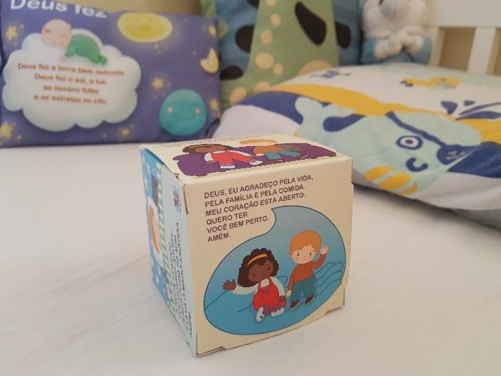(*Chamar as crianças pelo nome para junto da pia batismal e, com um pouco de água, fazer o sinal da cruz na mão ou na testa da criança. O gesto pode ser estendido a pais e mães ou a toda comunidade. No momento do gesto, dizer:*)

*Nome da criança*, recordamos que você foi batizada/o em nome do Trino Deus e a Ele você pertence.

(*Em seguida, a criança recebe o Dado de Oração do Conselho Missão Criança. Famílias retornam aos seus lugares.*)

**Oração Geral da Igreja**

Deus, agradecemos-te porque pelo Batismo tu nos acompanhas. Derrama sobre nós o teu Santo Espírito, permita que cresçamos na fé. Hoje, de maneira muito especial, colocamos em tuas mãos estas crianças que celebram o segundo aniversário de Batismo. Faze com que elas cresçam na fé e se tornem pessoas atuantes da tua comunidade e testemunhas fieis do teu amor. Continua cuidando e orientando pais, mães, padrinhos, madrinhas e familiares na educação destas crianças.

Intercedemos, amado Deus, pelas pessoas que sofrem, seja pela saudade de alguém querido, pelo enfrentamento de doença, por fome e violência. Em especial, lembramos das crianças e pedimos que todas elas tenham lar seguro e pessoas amorosas ao seu redor. Que as lideranças e autoridades deem atenção especial às crianças e à educação, a fim de que elas cresçam na missão de construirmos um mundo cada vez mais ético e solidário.

Em tuas mãos estamos, portanto, cuida de nós. Tudo o mais que se passa em nosso coração e em nossa mente colocamos em tua presença quando, em conjunto, oramos a oração que Jesus Cristo nos ensinou: Pai Nosso...

**LITURGIA DE DESPEDIDA**

**Avisos**

**Canto**

**Bênção**

Que o SENHOR Deus, que criou os céus e a terra,

te abençoe com um coração sensível

para que percebas a sua generosidade e

o louves com toda a tua alma.

Que Jesus, que morreu por ti na cruz,

toque os teus olhos para que vejas tudo

o que Ele fez e tem feito por ti.

Que o Espírito Santo sopre sobre ti

o espírito de gratidão

para que toda a tua vida seja uma canção de louvor

ao Trino Deus.

Que Deus continue te perdoando,

te abraçando, te abençoando

e fazendo com que teus dias

sejam marcados por sua graça.

Amém.

(P. Telmo Noé Emerich)

**Envio**

Vão na paz de Deus e anunciem ao mundo inteiro que vocês são pessoas batizadas, marcadas pela cruz de Cristo, e sirvam a Deus com alegria. Amém.

**Poslúdio**

**Sinos**

**Elaboração:** Pastora Sandra Helena Fanzlau, pela equipe do Programa Missão Criança na Paróquia de Marechal Cândido Rondon, Paraná.

**Revisão geral:** Catequista Daniela Hack e Pastor Paulo Afonso Butzke.

**Revisão ortográfica:** Martha Regina Maas.

**Coordenação da Série Missão Criança:** Secretaria da Ação Comunitária/ Coordenação de Educação Cristã e Núcleo de Produção e Assessoria da IECLB.

Esta proposta está publicada na Página da ECC no Portal Luteranos e pode ser acessada pelo link [www.luteranos.com.br/ecc](http://www.luteranos.com.br/ecc) ou pelo código abaixo.

© Igreja Evangélica de Confissão Luterana no Brasil, 2021

